Koniec Wieku
Poezja epoki Młodej Polski

Jan Kasprowicz * Kazimierz Przerwa-Tetmajer * Stanisław Wyspiański

Wiersze pobrane ze strony
https://literat.ug.edu.pl/

KONIEC WIEKU XIX

Przekleństwo?... Tylko dziki, kiedy się skaleczy,
złorzeczy swemu bogu, skrytemu w przestworze.
Ironia?... Lecz największe z szyderstw czyż się może
równać z ironią biegu najzwyklejszych rzeczy?

Wzgarda... lecz tylko głupiec gardzi tym ciężarem,
którego wziąć na słabe nie zdoła ramiona.
Rozpacz?... Więc za przykładem trzeba iść skorpiona,
co się zabija, kiedy otoczą go żarem?

Walka?... Ale czyż mrówka rzucona na szyny
może walczyć z pociągiem nadchodzącym w pędzie?
Rezygnacja?... Czyż przez to mniej się cierpieć będzie,
gdy się z poddaniem schyli pod nóż gilotyny?

Byt przyszły?... Gwiazd tajniki któż z ludzi ogląda,
kto zliczy zgasłe słońca i kres światu zgadnie?
Użycie?... Ależ w duszy jest zawsze coś na dne.
co wśród użycia pragnie, wśród rozkoszy żąda.

Cóż więc jest? Co zostało nam, co wszystko wiemy,
dla których żadna z dawnych wiar już nie wystarcza?
Jakaż jest przeciw włóczni złego twoja tarcza,
człowiecze z końca wieku?... Głowę zwiesił niemy.

EVVIVA L'ARTE!

Eviva l'arte! Człowiek zginąć musi -
cóż, kto pieniędzy nie ma, jest pariasem,
nędza porywa za gardło i dusi -
zginąć, to zginąć jak pies, a tymczasem,
choć życie nasze splunięcia niewarte:
evviva l'arte!

Eviva l'arte! Niechaj pasie brzuchy
nędzny filistrów naród! My, artyści,
my, którym często na chleb braknie suchy,
my, do jesiennych tak podobni liści,
i tak wykrzykniem; gdy wszystko nic warte,
evviva l'arte!
Evviva l'arte! Duma naszym bogiem,
sława nam słońcem, nam, królom bez ziemi,
możemy z głodu skonać gdzieś pod progiem,
ale jak orły z skrzydły złamanemi -
więc naprzód! Cóż jest prócz sławy co warte?
evviva l'arte!

Evviva l'arte! W piersiach naszych płoną
ognie przez Boga samego włożone:
więc patrzym na tłum z głową podniesioną,
laurów za złotą nie damy koronę,
i chociaż życie nasze nic niewarte:
evviva l'arte!

MELODIA MGIEŁ NOCNYCH
(Nad Czarnym Stawem Gąsienicowym)

Cicho, cicho, nie budźmy śpiącej wody w kotlinie,
lekko z wiatrem pląsajmy po przestworów głębinie...
Okręcajmy się wstęgą naokoło księżyca,
co nam ciała przezrocze tęczą blasków nasyca,

i wchłaniajmy potoków szmer, co toną w jeziorze,
i limb szumy powiewne, i w smrekowym szept borze,
pijmy kwiatów woń rzcźwą, co na zboczach gór kwitną,
dźwięczne, barwne i wonne, w głąb wzlatujmy błękitną.

Cicho, cicho, nie budźmy śpiącej wody w kotlinie,
lekko z wiatrem pląsajmy po przestworów głębinie...
Oto gwiazdę, co spada, lećmy chwycić w ramiona,
lećmy, lećmy ją żegnać, zanim spadnie i skona,

puchem mlecza się bawmy i ćmy błoną przezrocza,
i sów pierzem puszystym, co w powietrzu krąg toczą,
nietoperza ścigajmy, co po cichu tak leci,
jak my same, i w nikłe oplatajmy go sieci,

z szczytu na szczyt przerzućmy się jak mosty wiszące,
gwiazd promienie przybiją do skał mostów tych końce,
a wiatr na nich na chwilę uciszony odpocznie,
nim je zerwie i w pląsy pogoni nas skocznie...

W JESIENI

O cicha, mglista, o smutna jesieni!
Już w duszę czar twój dziwny, senny spływa,
przychodzą chmary zapomnianych cieni,
tęsknota wiedzie je smutna i tkliwa,
ileż miłości, och, ileż kochania
umarła przeszłość z naszych serc pochłania,
z naszych serc biednych, z naszych serc bezdeni...

Zamykam oczy... Blade ciche cienie
suną się w liści posępnym szeleście -
jak obłok światło: niesie je wspomnienie...
O dni umarłe! o dni! gdzież jesteście?...
co pozostało po was?... Ach! daleko,
daleko kędyś toczycie się rzeką
szarą i mętną w głąb puszcz i w milczenie...

WIDOK ZE ŚWINICY DO DOLINY WIERCHCICHEJ

Taki tam spokój... Na gór zbocza
światła się zlewa mgła przezrocza,
na senną zieleń gór.

Szumiący z dala wśród kamieni
w słońcu się potok skrzy i mieni
w srebrnotęczowy sznur.

Ciemnozielony w mgle złocistej
wśród ciszy drzemie uroczystej
głuchy smrekowy las.

Na jasnych, bujnych traw pościeli
pod słońce się gdzieniegdzie bieli
w zieleni martwy głaz.

O ścianie nagiej, szarej, stromej,
spiętrzone wkoło skał rozłomy
w świetlnych zasnęły mgłach.

Ponad doliną się rozwiesza
srebrzystoturkusowa cisza
nieba w słonecznych skrach.
Patrzę ze szczytu w dół: pode mną
przepaść rozwarła paszczę ciemną -
patrzę w dolinę, w dal:

i jakaś dziwna mię pochwycą
bez brzegu i bez dna tęsknica,
niewysłowiony żal...

Z Chaty I

Chaty rzędem na piaszczystych wzgórkach;
Za chatami krępy sad wiśniowy;
Wierzby siwe poschylały głowy
Przy stodołach, przy niskich obórkach.

Płot się wali; piołun na podwórkach;
Tu rżą konie, ryczą chude krowy,
Tam się zwija dziewek wieniec zdrowy
W kraśnych chustkach, w koralowych sznurkach.

Szare chaty! nędzne chłopskie chaty!
Jak się z wami zrosło moje życie,
Jak wy, proste, jak wy, bez rozkoszy...

Dziś wy dla mnie wspomnień skarb bogaty,
Ale wspomnień, co łzawią obficie -
Hej! czy przyjdzie czas, co łzy te spłoszy?!...

KRZAK DZIKIEJ RÓŻY W CIEMNYCH SMRECZYNACH

W ciemnosmreczyńskich skał zwaliska,
Gdzie pawiookie drzemią stawy,
Krzak dzikiej róży pąs swój krwawy
Na plamy szarych złomów ciska.

U stóp mu bujne rosną trawy,
Bokiem się piętrzy turnia śliska,
Kosodrzewiny wężowiska
Poobszywały głaźne ławy...

Samotny, senny, zadumany,
Skronie do zimnej tuli ściany,
Jakby się lękał tchnienia burzy.

Cisza... O liście wiatr nie trąca,
A tylko limba próchniejąca
Spoczywa obok krzaku róży.

II
Słońce w niebieskim lśni krysztale,
Światłością stały się granity,
Ciemnosmreczyński las spowity
W bladobłękitne, wiewne fale.

Szumna siklawa mknie po skale,
Pas rozwijając srebrnolity,
A przez mgły idą, przez błękity,
Jakby wzdychania, jakby żale.

W skrytych załomach, w cichym schronie,
Między graniami w słońcu płonie,
Zatopion w szum, krzak dzikiej róży...

Do ścian się tuli, jakby we śnie,
A obok limbę toczą pleśnie,
Limbę, zwaloną tchnieniem burzy.

III
Lęki! wzdychania! rozżalenia,
Przenikające nieświadomy
Bezmiar powietrza!... Hen! na złomy,
Na blaski turnie, na ich cienia
Stado się kozic rozprzestrzenia;
Nadziemskich lotów ptak łakomy
Rozwija skrzydeł swych ogromy,
Świstak gdzieś świszcze spod kamienia.

A między zielska i wykroty,
Jak lęk, jak żal, jak dech tęsknoty,
Wtulił się krzak tej dzikiej róży.
Przy nim, ofiara ach! zamieci,
Czerwonym próchnem limba świeci,
Na wznak rzucona świstem burzy...

IV
O rozżalenia! o wzdychania!
O tajemnicze, dziwne lęki!...
Ziół zapachniały świeże pęki
Od niw liptowskich, od Krywania.

W dali echowe słychać grania:
Jakby nie z tego świata dźwięki
Płyną po rosie, co hal miękki
Aksamit w wilgną biel osłania.

W seledyn stroją się niebiosy,
Wilgotna biel wieczornej rosy
Błyszczy na kwieciu dzikiej róży.
A cichy powiew krople strąca
Na limbę, co tam próchniejąca
Leży, zwalona wiewem burzy...

O KOCHAM KRAKÓW - BO NIE OD KAMIENI

O kocham Kraków - bo nie od kamieni
przykrościm doznał - lecz od żywych ludzi,
nie zachwieje się we mnie duch ani się zmieni,
ani się zapał we mnie nie ostudzi,
to bowiem z Wiary jest, co mi rumieni
różanym świtem myśl i co mię budzi.
Im częściej na mnie kamieniem rzucicie,
sami złożycie stos - - stanę na szczycie.

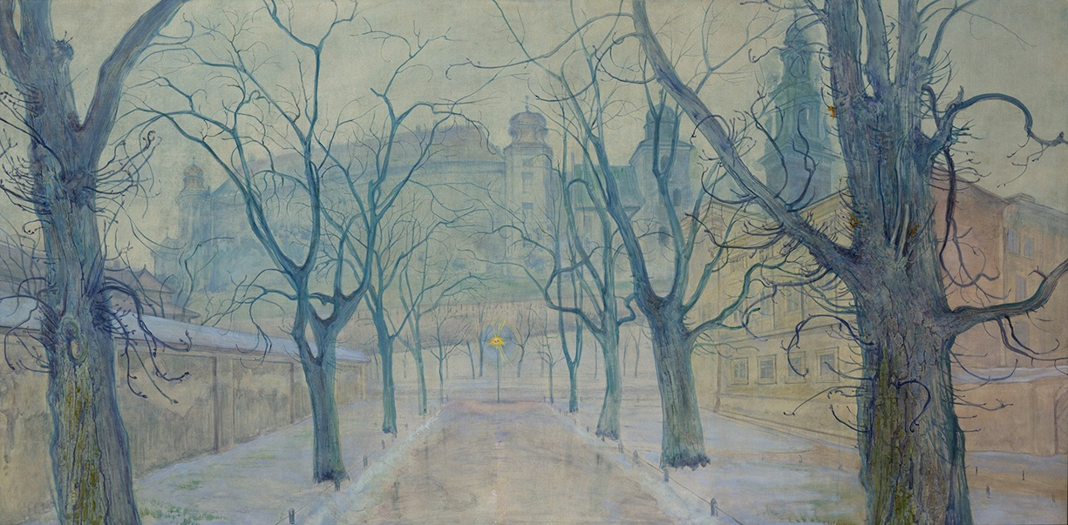

Obraz ze strony Wikipedia https://pl.wikipedia.org

GDY PRZYJDZIE MI TEN ŚWIAT PORZUCIĆ
Gdy przyjdzie mi ten świat porzucić,
na jakąż nutę będę nucić
melodię zgonu mą wyprawną?
Rzuciłem przecież go już dawno.

Już dawno się przestałem smucić
o rzeczy miłe mnie stracone.
Miałyżby smutki jeszcze wrócić,
kraść, co już dawno ukradzione.

Przecież już dawno się wyzbyłem
marzeń o utraconym raju.
Żyję, by zwało się, że żyłem ...
nad jakąś rzeką, w jakimś kraju...

Nad jakąś rzeką, w jakimś mieście,
gdzie-ślubowałem ślub niewieście,
gdzie dom stworzyłem jej i sobie
z myślą o jednym wspólnym grobie.

A na tym grobie, wspólnym domie,
niechże mi wichr gałązki łomie,
gałązki zeschłe, zwiędłe, kruche
w jesienną deszczną zawieruchę.

Tak samo będę słuchał w grobie,
jak deszcz po świecie pluszcze sobie,
jak słucham deszczu za tą ścianą - -
i wiem, że znów się zbudzę rano.

Niechże mi rano słońce świeci,
niech świeci jasno, mocno grzeje.
Nad grób niech moje przyjdą dzieci
i niech się jedno z nich zaśmieje.

Niech żyje sztuka!
Filister - człowiek ograniczony, bez wyższych aspiracji, o zakłamanej moralności
Smrek - świerk
Kraśne - piękne, jaskrawe
Kraśne – piękne, jaskrawe

